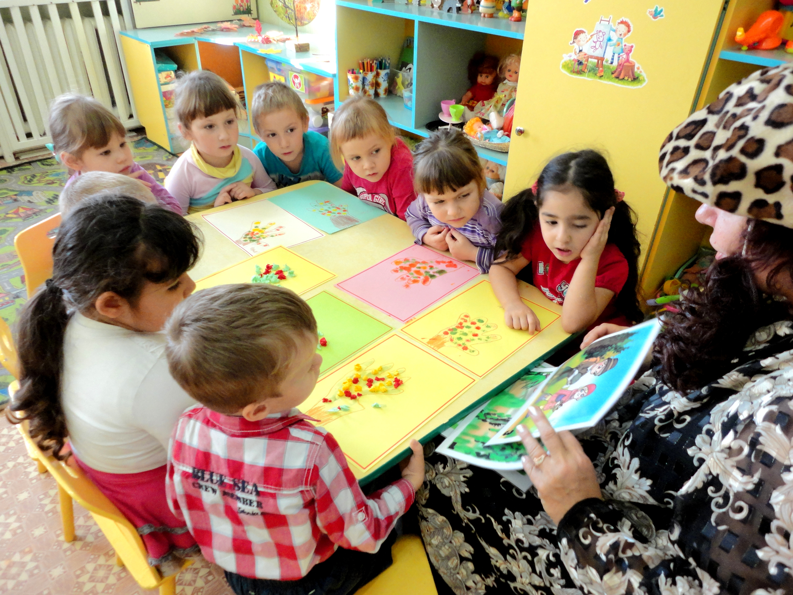
Комплексное занятие в средней группе по образовательной области «Художественно-эстетическое развитие»
Тема «В гости к Лесовичку»

Воспитатель Филипченко Я.С.

Программные задачи: 1. Учить рисовать деревья, используя нетрадиционные способы изображения («рисование ладошкой»). 2. Формировать умение соединять в рисунке для создания образа разные изобразительные материалы (восковые мелки, штампы, гуашь, разноцветные салфетки). 3. Обогащать и уточнять представления о лесе, о видах деревьев в лесу, о правилах поведения в лесу. 4. Развивать эстетическое восприятие детей, умение видеть красоту окружающей природы, желание отразить ее в своем творчестве.
Предварительная работа: 1. Наблюдение за осенними деревьями на участке детского сада. 2. Дидактические игры: «С какой ветки листок», «Раз, два, три, к дереву – беги!», «Назови дерево по описанию», «Краски осени» и др. 3. Чтение и заучивание наизусть стихов об осени. 4. Рассматривание иллюстраций и репродукций художников с осенними пейзажами 5. Рисование осенних веточек, деревьев 6. Коллективная аппликация «Лес осенью» 7. Коллективная лепка «Грибы на опушке»
Словарная работа: Дубовый, кленовый, березовый, липовый, дождливая, хмурая.
Материал для занятия: Альбомный лист тонированной бумаги, кисточки № 3-4, гуашь желтого, оранжевого, коричневого цвета, поролон, штампики листьев, салфетки красного, желтого, зеленого цвета, восковые мелки, листочки дуба, березы, клена, липы.
Ход занятия:
Группа украшена осенними листьями. В одной части группы оформлена лесная полянка: осенние веточки различных деревьев, макеты грибов, пеньки. Дети по тихую музыку входят в группу, их встречает Лесовичок (воспитатель группы в образе)
Лесовичок: Здравствуйте, ребята! Я - веселый лесовик Жить в лесу я привык. Но сегодня заблудился И немного припозднился. Вам привет из леса шлет Весь лесной народ!
Дети: Здравствуйте!
Лесовичок: Я пришел вас навестить В лес волшебный пригласить. Мой волшебный, мудрый лес Полон сказок и чудес! А вы сказки и чудеса любите ? Хотите попасть ко мне на лесную полянку? Тогда отправляемся в путь!
Проводится динамическая минутка - логоритмика
Дети под музыку идут змейкой по группе за Лесовичком, преодолевая препятствия : «поваленное дерево»(дуги), «ручеек»(шнур), кочки(пеньки).
По тропинке мы идем (змейкой между «кочками»)
Под деревьями пройдем (подлезание под дуги)
Через ручеек прошли (перепрыгивание через шнур)
И к полянке подошли.
Лесовичок: Вот мы и пришли. И куда же мы попали? Дети: На лесную полянку
Лесовичок: А на лесной полянке спрятаны загадки. Кто отгадает – в лес пропуск получает. А пропуском будут осенние листочки, и надо будет их назвать – с какого дерева листок.
Лесовик загадывает лесные загадки, дети отгадывают и получают листочки с разных деревьев: липовый, березовый, дубовый, кленовый.

Лесовичок:
Молодцы, ребята! Знаете и загадки и названия деревьев. А теперь кто немного помолчит, для тех лес зазвучит! (включает фонограмму «Звуки леса»)
В лесу деревьев разных много, но наступила осень и хмурый осенний ветер сорвал с деревьев листья и разбросал их по лесу, видите, вся полянка ими усыпана. Вам надо прикрепить листочки каждый к своей веточке.
Проводится игра « С какого дерева листок»
Дети делятся на 3 команды. Н 3-х ветках прикреплены по одному листку – дубовый, кленовый, березовый. Задача детей как можно быстрее и правильно прикрепить листочки к своей веточке.

Лесовичок:
Молодцы, ребята! Деревья вы знаете хорошо. А нарисовать мой лес можете? Хочется мне, чтобы он был необычным, загадочным и волшебным. У меня есть разные краски и кисти. И есть большая коробка с разным изобразительным материалом. Я предлагаю вам нарисовать лес из ваших ладошек и раскрасить их по своему желанию – красками, восковыми мелками, кусочками разноцветных салфеток или штампиками. Согласны?
Тогда проведем небольшую разминку для пальчиков.
Проводится пальчиковая гимнастика:
Твои помощники, взгляни,  Десяток дружных пальцев.  Как славно жить, когда они  Работы не боятся.  В любой работе сложной  Им равных не сыскать!  А нам они сегодня Помогут рисовать. | Пальцы, начиная с указательного по очереди соединяются с большим пальцем.  Сжимают и разжимают кулачки.
Лесовичок:
А теперь пройдем в мою лесную Изо-студию и приступим к рисованию.
Сегодня главным художником будет ваша ладошка. Посмотрите! Кладем ладошку на лист бумаги и обводим ее карандашом. На что похоже? На крону дерева! Остается только ствол дорисовать! А теперь попробуйте сами.
Дети проходят к столам с изо-материалами, выбирают себе тонированные листы бумаги и приступают к рисованию. Лесовичок помогает обрисовывать ладошки и раскрашивать их по желанию ребенка.
По окончании работы выставляются на столе все рядом, образуя «волшебный лес»
Лесовичок:
Спасибо вам, ребята, очень красиво вы нарисовали мой лес: разные деревья. разные цвета!
Хочу повторить с вами правила поведения в лесу.

Дети по очереди говорят правила поведения в лесу:
1. Нельзя ломать ветви деревьев и кустарников. Они живые, им тоже больно
2. Нельзя рвать цветы. Без них не смогут жить пчелы, бабочки и другие насекомые.
3. Нельзя уносить домой диких животных, они хотят жить у себя дома в лесу.
4. Нельзя разжигать костер в неположенном месте. Может начаться страшный лесной пожар.
5. Нельзя разорять гнезда птиц. Напуганная птица побоится подлетать к гнезду и птенцы останутся голодными.
Лесовичок: Спасибо вам, ребята, наша прогулка в лес закончилась. На память вам – дары леса: шишки еловые для поделок и игры (раздает всем детям из корзинки шишки). А я выведу вас по тропинке домой. До новых встреч на лесной полянке!
Под «Звуки леса» дети выходят из группы.

